История праздника « День защиты детей — 1 июня»
Берегите своих детей,
Их за шалости не ругайте.
Зло своих неудачных дней
Никогда на них не срывайте.
Первый летний день вызывает на лицах школьников улыбки. Ведь начинаются самые длинные каникулы, целых три летних месяца. День 1 июня примечателен не только этим. В этот день многие страны отмечают Международный день детей (International Children’s Day), или Международный день защиты детей.
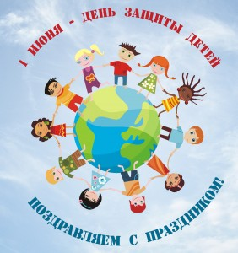
Почему вдруг люди решили защищать детей? И от кого, или чего?
После Второй Мировой войны вопрос обездоленных детей по всему миру волновал и будоражил многих. Как никогда, увеличилось количество детей-сирот, голодающих детей и не имеющих постоянно крова.
История возникновения праздника берет начало с 1949 года, когда в Париже на женском конгрессе подняли вопрос о защите всех обездоленных деток, и уже в следующем 1950 году в день 1 июня впервые был проведен праздник, посвященный этому вопросу. Многие страны подхватили эту традицию, и с тех пор Международный день защиты детей отмечают в странах Европы, Азии, и не только.
Наряду с этим праздником существует еще несколько дат, посвященных детской тематике. Это Всемирный день ребенка, который отмечают 20 ноября начиная с 1956 года, День защиты детей Африки (16 июня).

Существует символ Международного дня защиты детей – флаг, изображающий на зеленом фоне символ планеты, и пять разноцветных фигурок по ее окружности. Зеленый фон символизирует плодородие, рост и гармонию, планета – общий дом всех детей, а разноцветные фигурки – терпимость и разнообразие.
В эпоху СССР страны с социалистическом курсом развития активно поддержали нововведенный праздник. С тех пор, дети стран бывших советских республик привычно проводят этот день в парках, где организуются многочисленные мероприятия и концерты в их честь. На
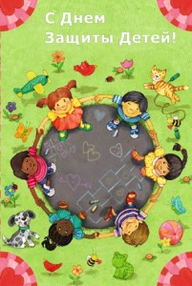
улицах города в этот день много детей с воздушными шарами. Как никогда, шумно и людно около аттракционов, многие отдыхают семьями на природе.
Этот день не выходной в календаре рабочих дней, поэтому если 1 июня выпадает на будний день – большинство бабушек возят внуков на концерты и покупают угощения.
Наряду с этим не стоит забывать, что День защиты детей не только веселый праздник, но и повод задуматься о нуждающихся и осиротевших детях и оказать им посильную поддержку и помощь.
В этот день традиционно проводят акции и митинги против абортов, в поддержку неродившимся детям. А также оказывают внимание детям-инвалидам и сиротам. Как правило, все желающие и постоянные волонтеры привозят подарки в детские дома, больницы и реабилитационные центры, где становятся зрителями концертов с участием самих детей.
Ежегодно в Международный день детей проводятся концерты и театрализованные выступления, затрагивающие насущные проблемы детей региона. В странах, находящихся в состоянии войны или ее угрозы, проводятся акции с призывом мирного существования. Традиционно организовывают встречи с детьми-беженцами и вынужденными переселенцами, а также готовят обеды и другую помощь для обделенных и остронуждающихся детей.
В этот день все детские творческие коллективы стремятся показать свои умения и результаты детского творения. По всем населенным пунктам проводятся выступления музыкальных, театральных, спортивных секций, художественные творческие выставки детских работ.
В Международный день защиты детей принято задумываться над нестабильностью в мире, и проявлять заботу и поддержку детям, оказавшимся в тяжелой ситуации по воле судьбы или по вине взрослых. Лозунгом таких встреч и действий должны быть слова «чужих детей не бывает»!
Мирного неба над головой и сытого детства всем детям на Земле!

Учитель истории и обществознания Бутузова Н.О.

